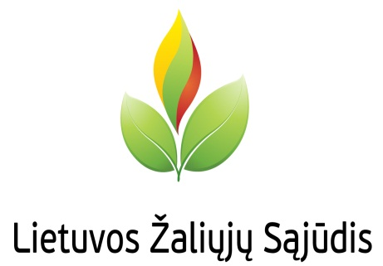


K V I E TIMAS

Gerb. Justai Vincai Palecki,

Kviečiame Jus dalyvauti sausio 27 dieną Žaliųjų sąjūdžio organizuojamoje tarptautinėje konferencijoje „Antiatominis pavasaris“. Konferencija vyks „Forum Palace“ konferencijų centre (Konstitucijos pr. 26, Vilnius). Konferencijos pradžia 10 val.

Konferencijos tikslas – diskusija, kuria siekiama pateikti tarptautinės žaliųjų bendruomenės ir ekspertų nuomonę dėl branduolinės energetikos plėtros Lietuvoje ir Europoje.

Konferenciją remia Europos Žaliųjų partija.

Konferencijoje pasisakys ES Parlamento Žaliųjų aljanso frakcijos pirmininkė Rebecca Harms, Lietuvos, Latvijos, Estijos, Lenkijos Žaliųjų partijų atstovai ir ekspertai.

Būtina registracija iki sausio 25 d. zaliosiosnaujienos@gmail.com

Lietuvos žaliųjų sąjūdžio
Pirmininkas Juozas Dautartas

Lietuvos žaliųjų sąjūdžio partija
Europos žaliųjų partija (European Green Party)

KONFERENCIJA
„ANTI-ATOMINIS PAVASARIS“

2012 m. sausio 27 d.
Forum Palace
Konstitucijos pr.26, Vilnius

KONFERENCIJOS PROGRAMA

LAIKAS | PRANEŠIMŲ TEMOS
09.30-10.00 | Spaudos Konferencija
10.00-10.10 | Įžanginis žodis  Juozas Dautartas Lietuvos žaliųjų sąjūdžio pirmininkas;
10.10-10.40 | Rebecca Harms ES Parlamento Žaliųjų aljanso Co-Prezidentė;
10.40-11.00 | Raimonds Vėjonis buvęs Latvijos aplinkos ministras ir Latvijos Parlamento narys ir Viesturs Silenieks Latvijos žaliųjų partijos Co-Pirmininkas;
11.00-11.20 | Valdur Lahtve atsakingas už užsienio ryšius Estijos žaliųjų partijoje;
11.20-12.00 | Michail Kostiajev Kaliningrado srities antiatominio judėjimo aktyvistas;
12.00-13.00 | Pertrauka
13.00-13.20 | Algirdas Butkevičius Lietuvos socialdemikratų partijos pirmininkas;
13.20-13.40 | Martynas Nagevičius Lietuvos energetikos konsultantų asociacijos direktorius;
13.40-14.00 | Prof. Rimantas Rudzkis Vilniaus universiteto Matematikos ir informatikos instituto profesorius, makroekonominės politikos ir viešosios ekonomikos ekspertas;
14.00-14.20 | Prof. Algirdas Kudzys 2002 – 2006 LR ambasadorius Japonijoje ir Filipinų Respublikai, Japonijos architektūros ir Japonijos betono institutų profesorius (Skype video konferencija);
14.20-15.00 | Diskusijos

